**2)** ¿Qué propiedad se usa en esta cuenta de multiplicar?  
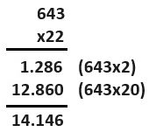  
**3)** Usando estos resultados, completá la tabla.  
  
35x2=70  
35x3=105  
35x4=140

|  |  |  |  |  |  |  |  |  |  |
| --- | --- | --- | --- | --- | --- | --- | --- | --- | --- |
| 35x | 5 | 6 | 10 | 11 | 12 | 20 | 26 | 31 | 38 |
| Resultado |  |  |  |  |  |  |  |  |  |

**4)** Sin hacer las cuentas, decidan cuál o cuáles de los siguientes cálculos dan el mismo resultado que 236x28

|  |  |
| --- | --- |
| **Cálculos** | **✔️/❌** |
| 200x28+30+24+6x28 |  |
| 236x30-236x2 |  |
| 236x27+236 |  |